**Phụ lục 01**

**HƯỚNG DẪN ĐĂNG KÝ BHYT ĐIỆN TỬ**

**CHO CON DƯỚI 18 TUỔI CHƯA CÓ CMND/CCCD**

1. Nếu Cha (mẹ) hoặc người giám hộ chưa đăng ký giao dịch điện tử với cơ quan BHXH thì tiến hành đăng ký cho cá nhân trước (*theo* *hướng dẫn tại Phụ lục 02)*, sau đó đăng ký cho con theo hướng dẫn tại Điểm 2 dưới đây.

2. Khi Cha (mẹ) hoặc người giám hộ đã có tài khoản giao dịch điện tử với cơ quan BHXH, thực hiện đăng ký cho con theo 1 trong 2 cách dưới đây:

**Cách 1**. Đăng ký trên áp VssID tại điện thoại cá nhân

**Bước 1**: Đăng nhập vào áp VssID.Tại trang chủ, chọn **“Dịch vụ công”** *(phía dưới cùng của màn hình).* Màn hình sẽ hiển thị các loại dịch vụ, chọn mục **“Đăng ký tài khoản cho con”.**

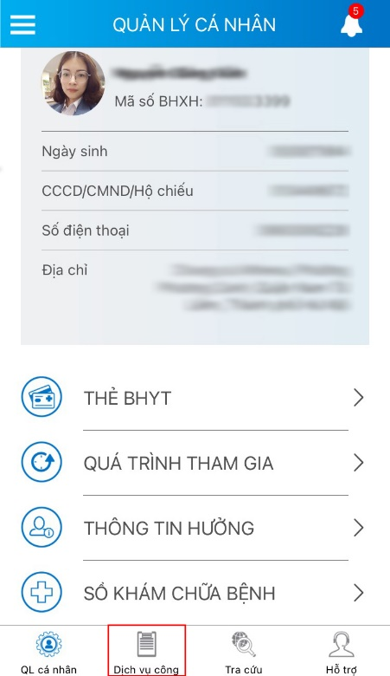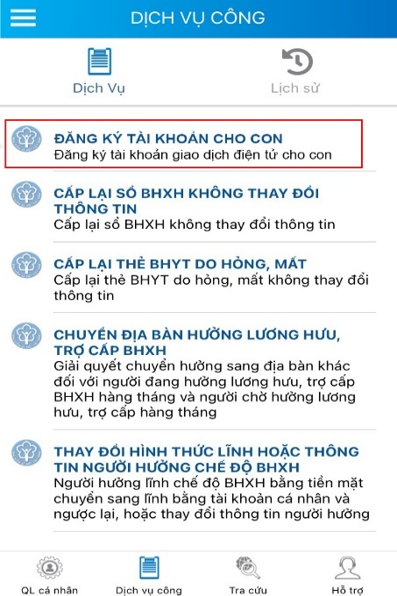

**Bước 2:** Tại đây, tiến hành kê khai **“Mã BHXH”** (10 ký tự cuối của mã thẻ BHYT) và **“Họ và tên”** của con, sau đó chọn **“Tiếp tục”.** Có thể nhập trực tiếp hoặc sử dụng tiện ích tra cứu  mã số BHXH hoặc quét  mã QR thẻ BHYT để tự động điền thông tin mã số BHXH và họ tên.

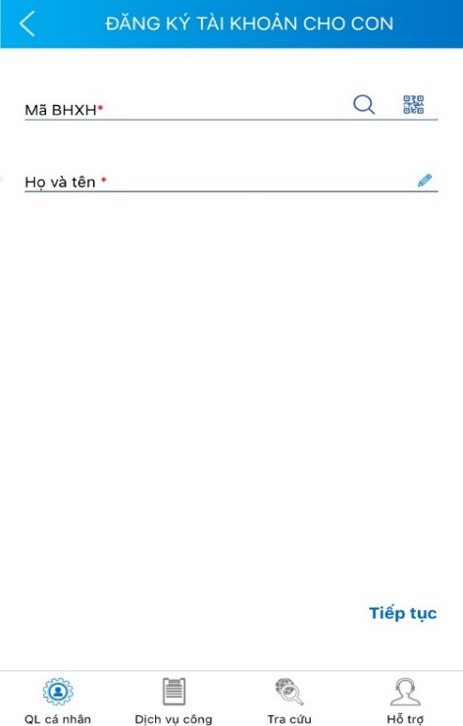 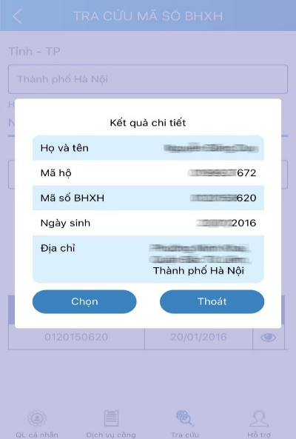 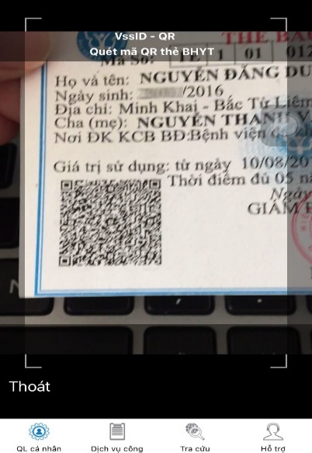

Màn hình sẽ hiển thị **“Ảnh Giấy khai sinh”**, tích vào đây để chụp hình Giấy khai sinh của con, sau đó chọn **“Tiếp tục”.**

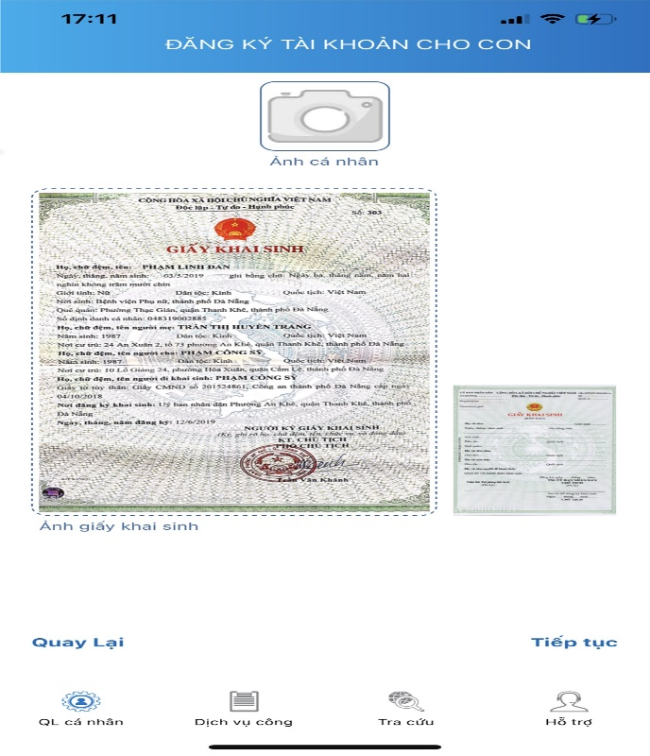

Tiếp theo, đánh mã số **4802** đểchọn cơ quan **BHXH quận Thanh Khê**.

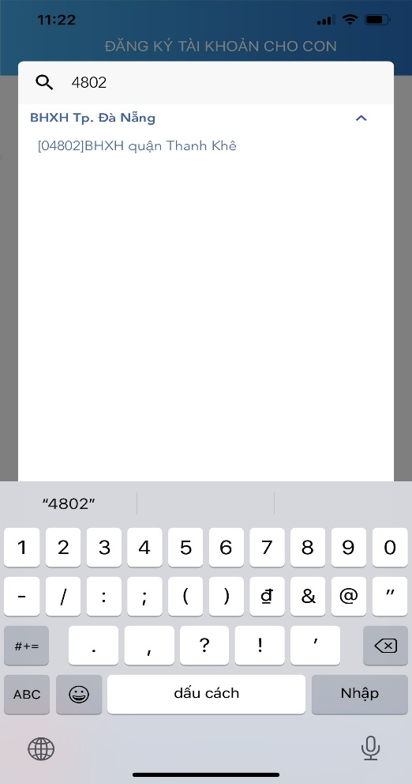

Cuối cùng, chọn nút **“Gửi”.** Sau khi hệ thống tiếp nhận tờ khai đăng ký, sẽ tự động nhắn tin **“BHXH Việt Nam đã nhận tờ khai của mã số….”** tới số điện thoại của cá nhân. Đến đây, Anh (chị) đã hoàn tất xong việc đăng ký BHYT điện tử cho con và chờ cơ quan BHXH cấp mật khẩu để sử dụng.

**Cách 2.** Đăng ký trên Cổng dịch vụ công

**Bước 1:** Truy cập Cổng dịch vụ công của BHXH Việt Nam tại địa chỉ: <https://dichvucong.baohiemxahoi.gov.vn>

**Bước 2:** Trên màn hình trang chủ, chọn **“Đăng nhập”** để hiển thị màn hình đăng nhập cổng dịch vụ công



*Hình 1.1. Màn hình trang chủ*

**Bước 3:** Trên màn hình đăng nhập, chọn **“Cá nhân”**, nhập **“Tên đăng nhập”** (tên đăng nhập là mã số BHXH của cha hoặc mẹ hoặc người giám hộ đã đăng ký), **“Mật khẩu”** và **“Mã kiểm tra”** sau đó chọn **“Đăng nhập”**.

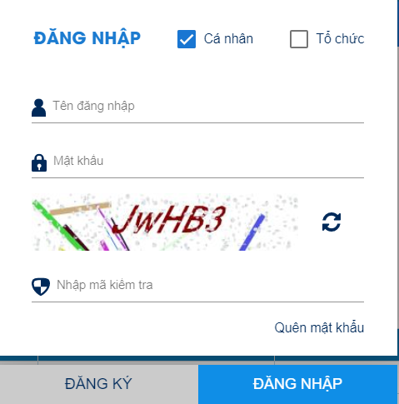

*Hình 1.2. Màn hình đăng nhập, lựa chọn cá nhân*

Sau khi đăng nhập thành công, màn hình hiển thị như sau:

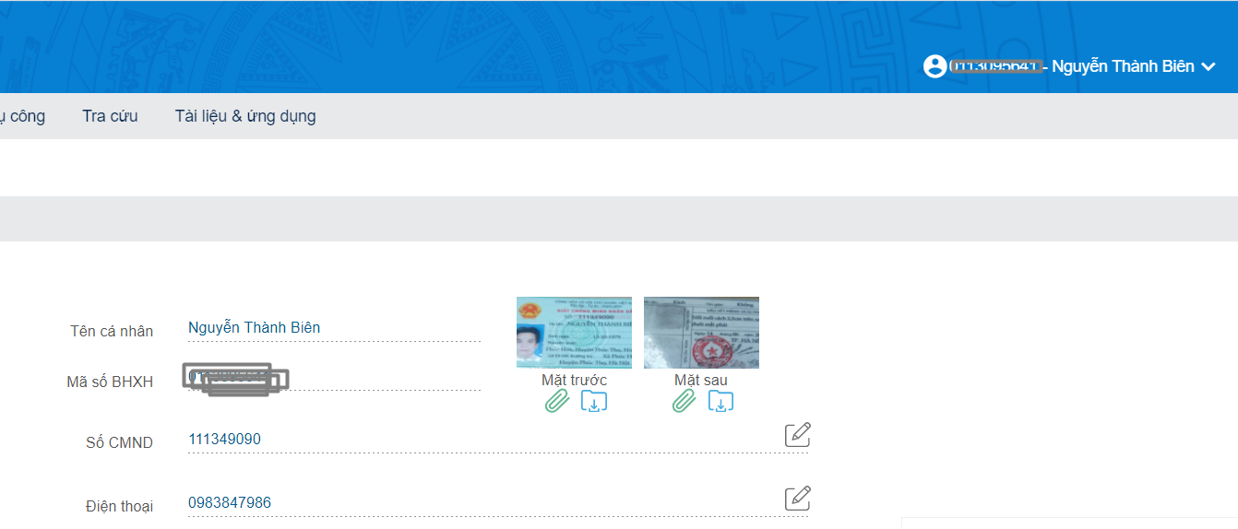

*Hình 1.3. Màn hình sau khi đăng nhập thành công*

**Bước 4:** Sau khi đăng nhập thành công, thực hiện vào mục thông tin tài khoản, chọn chức năng: “**Đăng ký cho con**” để thực hiện.

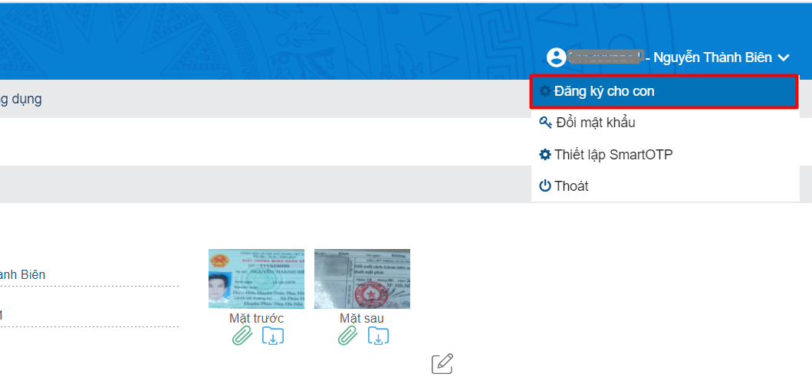

*Hình 1.4. Màn hình chọn đăng ký cho con*

**Bước 5:** Thực hiện kê khai thông tin cho con

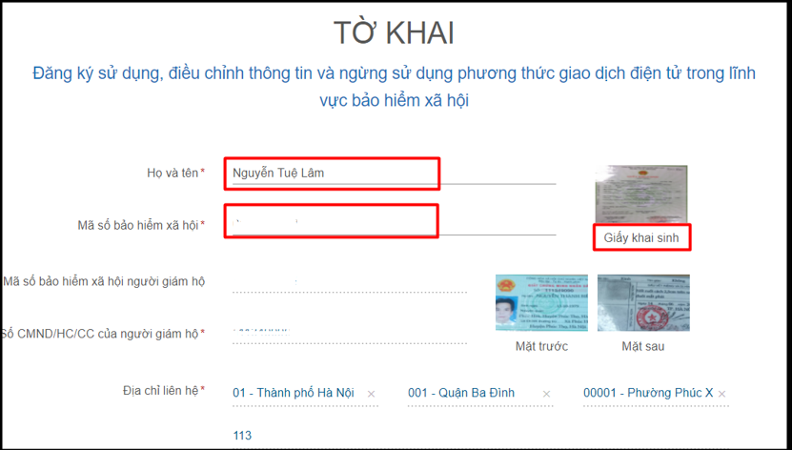

*Hình 1.5. Màn hình khai báo các thông tin đăng ký*

**Bước 6: Chọn** 4802 đểchọn cơ quan **BHXH quận Thanh Khê**

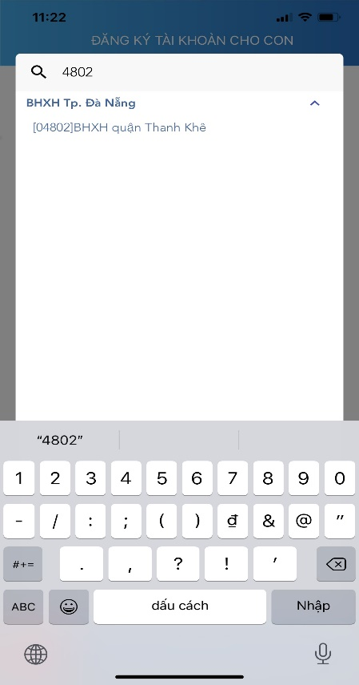

*Hình 1.6. Chọn cơ quan BHXH tiếp nhận hồ sơ đăng ký*

**Bước 7:** Chọn “**Ghi nhận**” để hệ thống tự động xuất file PDF theo mẫu 01 và gửi thông tin tới Cơ quan BHXH tiếp nhận (Tại bước 6). Sau khi hệ thống tiếp nhận tờ khai đăng ký, sẽ tự động nhắn tin **“BHXH Việt Nam đã nhận tờ khai của mã số….”** tới số điện thoại của cá nhân. Đến đây, Anh (chị) đã hoàn tất xong việc đăng ký BHYT điện tử cho con và chờ cơ quan BHXH cấp mật khẩu để sử dụng.

**Lưu ý**: *Để bảo mật thông tin, đề nghị bố (mẹ) hoặc người giám hộ nên đổi mật khẩu cho con sau khi đã đăng nhập.*

Mọi thắc mắc, xin liên hệ cơ quan BHXH quận Thanh Khê, số điện thoại 0236.3721163 hoặc 0905262642 (chị Hảo) hoặc 0977455381 (chị Thu) để được hướng dẫn thêm./.